Nama : Esadhira Giovany Syuhada

NPM : 1194044

Kelas : D4TI1B

UTS DATABASE I

SOAL A (TEORI)

1. Sistem basis data merupakan sistem yang terdiri atas kumpulan file / tabel yang saling berhubungan yang dikelola menggunakan DBMS (Database Management System) yang mengizinkan beberapa pemakai atau program lain untuk mengakses dan memanipulasi data didalamnya.
2. a. Level Physic (Fisik) = Level abstraksi data paling rendah yang merupakan gambaran rinci bagaimana data disimpan

b. Level Conceptual (Konseptual) = merupakan gambaran rancangan data apa saja yang perlu ada dalam database dan menggambarkan bagaimana hubungan (Relasi) antara data satu dengan data yang lainnya.

c. Level Penampakan (Pandangan Pengguna) = merupakan penjelasan logika database kepada para pengguna tentang data apa saja yang dibutuhkan. pandangan para pengguna database yang berbeda beda tergantung pada macam data apa saja yang dapat diakses dan dapat dilihat oleh pengguna. Pengguna tidak perlu tahu bagaimana sebenarnya bagaimana data data tersebut disimpan.

1. - Character : merupakan bagian data terkecil yang dapat berupa angka (0-9), Huruf (A-Z , a-z) dan simbol simbol khusus (*,% , & dll). Kumpulan suatu character membentuk item data atau field.

- Field : kumpulan suatu character atau item data yang Menampilkan suatu atribut record yang menunjukkan suatu item data misalnya nama,umur,kelas,alamat dll. Field harus diberi nama untuk membedakan field satu dengan yang lainnya (Field Name), ukuran dan Tipe field harus diisi sesuai dengan karakter karakter data (Field representation), field harus diisi untuk masing masing record (Field value). Kumpulan dari field membentuk suatu record.

- Record : kumpulan suatu field yang menggambarkan suatu unit data individu tertentu.Misalnya record dapat mewakili data tiap tiap karyawan. Kumpulan record membentuk suatu file.

- File/tabel : kumpulan suatu record yang menggambarkan suatu kesatuan data yang sejenis. Misal file mata kuliah berisi tentang data semua mata kuliah yang ada.

- Database : Kumpulan dari file / tabel yang saling berhubungan membentuk suatu database.

1. Normalisasi : Pengelompokan suatu atribut data yang membentuk suatu entitas agar menghindari nya redudansi data yang bertujuan untuk memastikan data berada pada tabel yang tepat.

- Pendekatan Normalisasi : perancang database harus memiliki item item data yang siap dikelompokan dalam baris dan kolom pada tabel yang berelasi serta mengikuti aturan aturan dalam pembuatan normalisasi.

- Pendekatan model E-R : perancang database membuat model data jika telah diketahui prinsip prinsip sustem secara keseluruhan agar batasan jumlah entitas yang digunakan sesuai

1. 1. Pengumpulan data dan analisis

2. Perancangan / pengelompokan data secara konseptual

3. Pemilihan dbms

Sebelum mempresentasikan sesuatu harus mencari sumber datanya dahulu. Harus mematangkan dulu pikirannya karena data itu sangat penting untuk penerapa teknologi. Kelompokk data yang saling berhubungan dan tanpa pengulangan yang disimpan dalam media elektronik dan diorganisir sedemikiran rupa agar dapat dimanfaatkan dengan cepat dan mudah. Saat penerapan database, Proses bisnis apapun tidak boleh dirubah. Untuk mengolah data data tersebut kita bisa menggunakan DBMS Tergantung kebutuhan yang dipakai.

1. 1. Atribut deskriptif : Atribut yang tidak menjadi anggota dari primary key. Seperti nama_mhsw , alamat_mhsw

2. Atribut Sederhana (Simple attribute) dan Atribut Komposit (Composite Attribute) : Atribut sederhana yaitu atribut yang tidak dapat diuraikan lagi menjadi sub sub atribut seperti nama_mhs . Atribut komposit merupakan atribut yang masih bisa diuraikan lagi menjadi sub sub atribut seperti alamat_mhs

3. Atribut bernilai tunggal (Single-valued attribute) dan Attribute bernilai banyak (Multi valued Attribut) : a bernilai tunggal merupaka atribut yang memiliki paling banyak satu untuk setiap baris data cobtohnya nama_mhs . Kalo multivalued merupakan atribut yang dapat diisi dengan lebih dari satu nilai yang berjenis sama contoh hobi_mhs

4. Atribut harus bernilai(Mandatory Attribute) dan Nilai null : mandatory attribute merupakan attribut yang harus berisi data(tidak boleh kosong)contohnya nama_mhs. Nilai null adalah attribut yang nilainya boleh kosong contohnya hobi_mhsw

5. Atribut turunan (derived Attribute) : Attribut yang nilai nya didapatkan dari attribut lain yang berhubungan , contoh angkatan mahasiswa dapat didapatkan dari nim mahasiswa

1. - Dekomposisi : Melakukan pemilahan tabel universal tersebut menjadi beberapa tabel dengan mempertimbangkan KF yang telah didapat. Dekomposisi dilakukan agar setiap tabel hasilnya haya memiliki 1 KF sajakarena jika tabel memiliki lebih dari 1 KF Maka tabel tersebut bukan merupakan tabel yang baik.

- Lossless-Join Decomposition (Dekomposisi Amana) : Dekomposisi terhadap sebuah tabel dimana jika tabel tabel hasil dekomposisi kita gabungkan kembali maka dapat menghasilkan tabel awal sebelum didekomposisi.

- Depency Preservation (Pemeliharaan Ketergantungan) : Kriteria dimana ketika melakukan perubahan data , maka harus bisa dijamin agar perubahan tersebut tidak menghasilkan inkosistensi data yang mengakibatkan KF yang sudah benar menjadi tidak terpenuhi.

- Boyce-Codd Normal Form(BCNF) : Sebuah tabel dikatakan memenuhi kriteria BCNF jika semua kf dengan notasi X->Y, maka x harus menjadi super key pada tabel tersebut.

1. - Model Data berdasarkan Object terdiri dari : model ketergantungan entitas, model orientasi object, model data semantik , model data fungsional

- Model Data berdasarkan Record terdiri dari : Model relasional, model hirarki , model jaringan

1. - Kardinalitas Relasi : Menunjukkan jumlah hubungan yang terjadi dari setiap entitas pada tabel yang satu ke tabel lainnya.

- Satu ke satu : Entitas pada tabel yang berhubungan dengan tabel lainnya dengan paling banyak satu hubungan.

- Satu ke banyak : satu entitas pada tabel yang berhubungan dengan tabel lainnya dengan menghubungkan banyak entitas.

- Banyak Ke satu : Setiap entitas pada hubungan tabel dengan paling banyak satu namun banyak pada entitas pada tabel lainnya

- Banyak ke banyak : banyak ke pada suatu entitas yang berhubungan dengan banyak entitas juga pada tabel yang lainnya

1. - Tempat penyimpanan nya harus efisien

- Redudansi data nya harus dibuat seminimal mungkin

- Kecepatan dalam memproses

- Kemudahan operasi

SOAL B (KASUS)

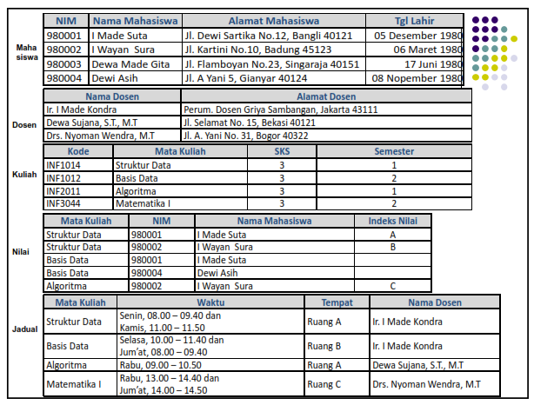

Gambar Diatas merupakan contoh studi kasus perancangan database yang belum dinormalisasi sehingga masih adanya redudansi di beberapa tabel seperti ditabel Nilai adanya kesamaan attribute dengan attribute pada tabel kuliah dan tabel mahasiswa. Pada tabel jadwal juga terjadi redudansi data. Adanya Attribute yang sama pada tabel kuliah dan Dosen.

Jika ingin mengambil suatu attribute ,kita hanya butuh merelasikan tabel nya. Dimana setiap tabel mempunyai kunci unik atau primary key yang tidak akan sama dengan attribut yang lain. Berikut adalah hasil setelah dinormalisasi pada software PowerDesigner.

*Bentuk **CDM**

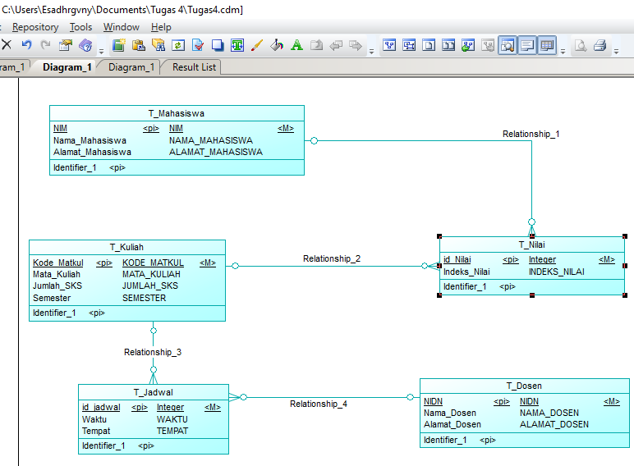

Pada Gambar diatas kita telah mengelompokkan juga menambah dan menghapus beberapa attribute yang menyebabkan redudansi data. Untuk membuat suatu hubungan kita harus merelasikan tabel sehingga relationship dan jalur data nya kelihatan.

Pada Kasus diatas relasi yang dibuat antara tabel dosen ke tabel jadwal dimana Attribute nama dosen_diperlukan dalam tabel jadwal,lalu relasi selanjutnya adalah antara tabel kuliah dan tabel jadwal dimana attribute Mata_kuliah diperlukan dalam tabel jadwal. Lalu adajuga relasi antara tabel kuliah dengan tabel nilai dimana tabel nilai membutuhkan attribute Mata_kuliah. Dan juga ada relasi antara tabel mahasiswa dan tabel nilai dimana tabel nilai memerlukan attribute nama_mahasiswa dari tabel mahasiswa.

*Bentuk **PDM**

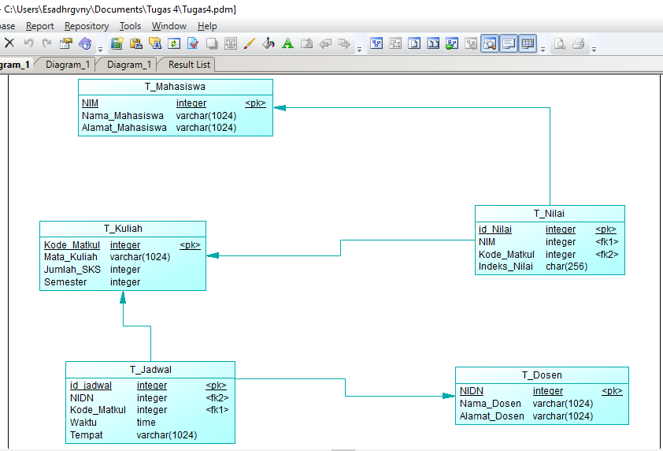

Setelah kita generate dari cdm ke bentuk pdm maka hasilnya akan seperti gambar diatas dimana Relasi nya sudah terbentuk sehingga primary key pada suatu tabel menjadi Foreign key saat telah kita buat relasinya.